Министерство науки и высшего образования Российской Федерации
Федеральное государственное бюджетное образовательное учреждение
высшего образования
«КУБАНСКИЙ ГОСУДАРСТВЕННЫЙ УНИВЕРСИТЕТ»
(ФГБОУ ВО «КубГУ»)

Факультет компьютерных технологий и прикладной математики
Кафедра вычислительных технологий

ЛАБОРАТОРНАЯ РАБОТА №3
Дисциплина: Обработка больших данных

Работу выполнил: _______________________________________ Костров А.А.

Направление подготовки: 02.03.02 Фундаментальная информатика и информационные технологии

Преподаватель: _________________________________________ Яхонтов А.А.

Краснодар
2026
Тема. Работа с графиками и диаграммами в R.

Цель. Научиться работать с графиками.

1. Подключим библиотеки, загрузим набор данных и выведем первые 10 записей (рисунок 1).

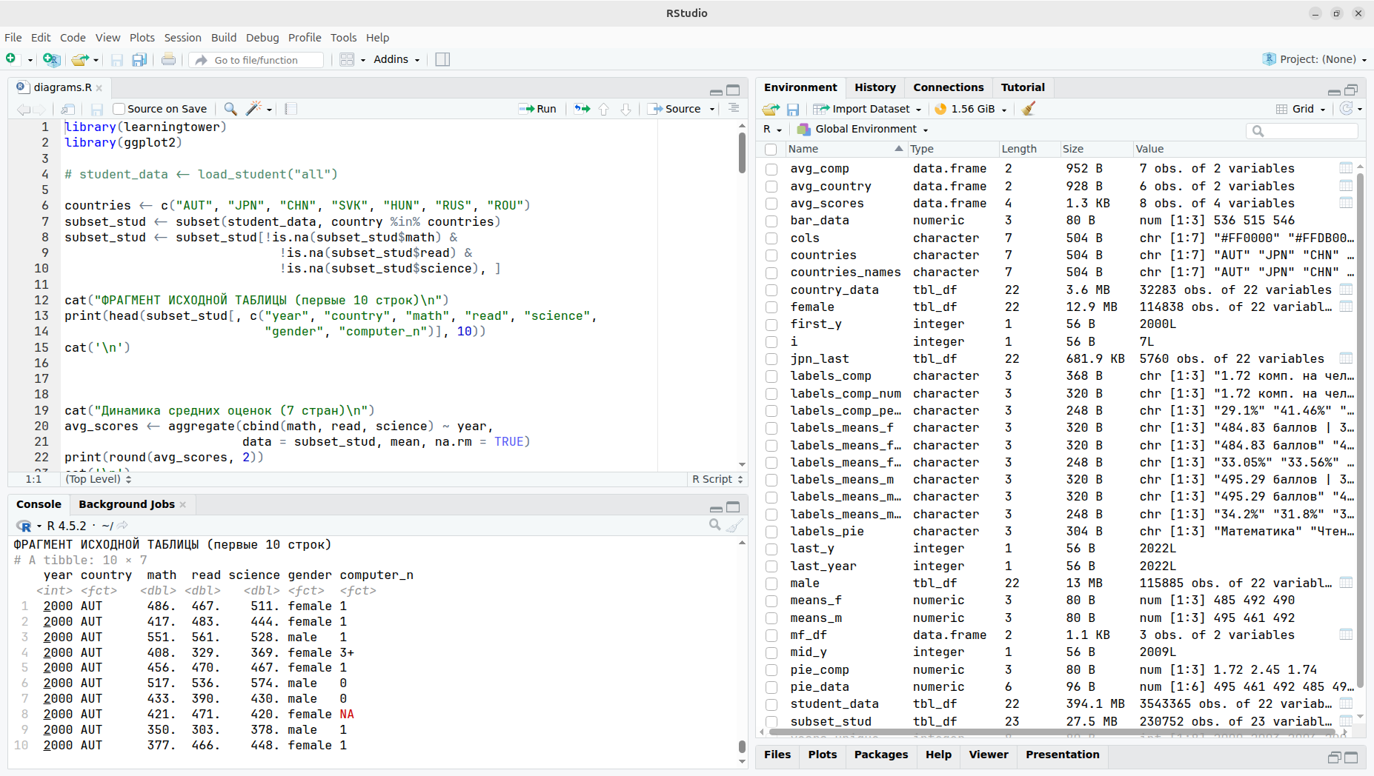

Рисунок 1

2. Выполним подсчёт средних оценок по трём признакам для каждого года (рисунки 2-3).

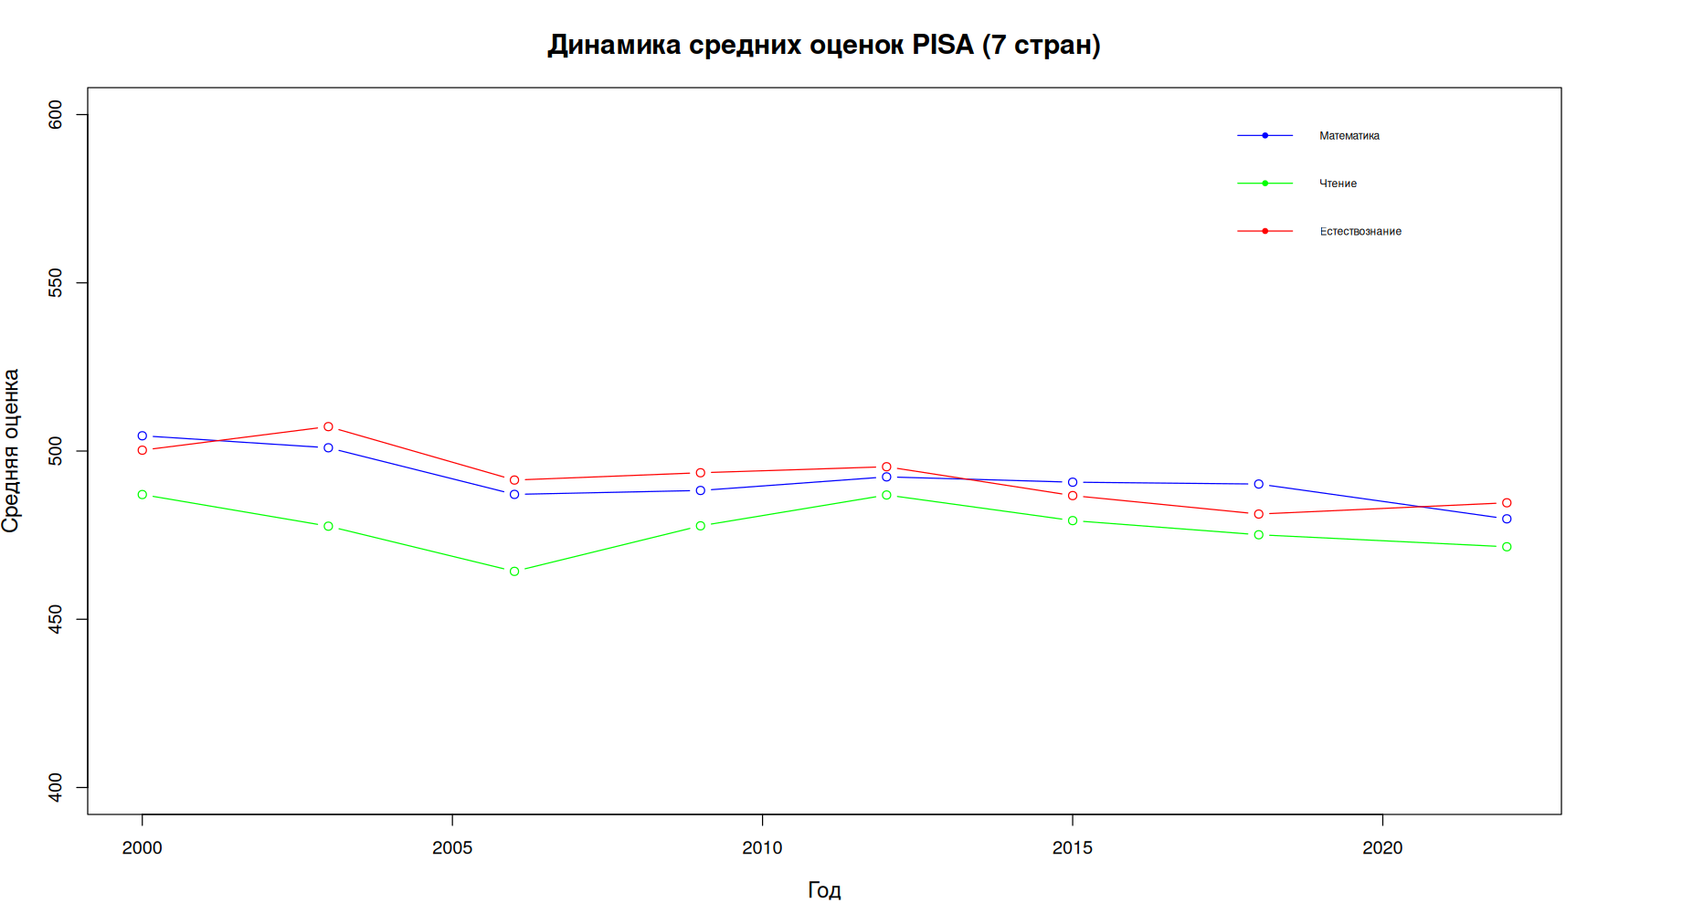

Рисунок 2
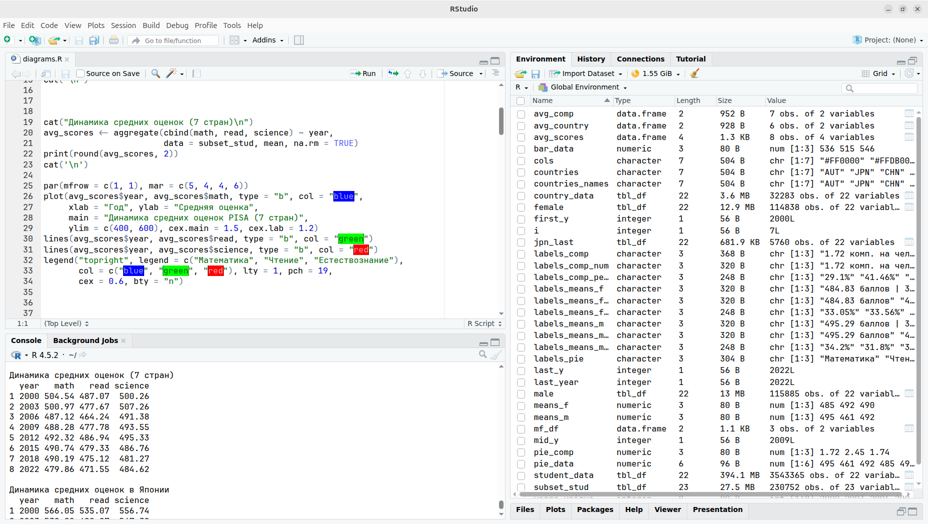

Рисунок 3

3. Выведем графики динамики изменения средней оценки по трём параметрам – математика, чтение и наука, столбчатую диаграмму для сравнения средних оценок по одной и той же стране (рисунки 4-7).

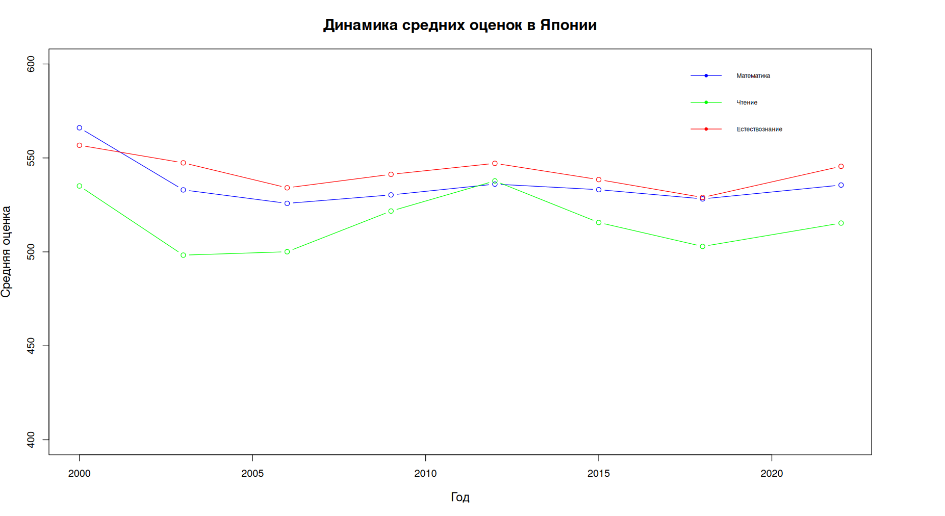

Рисунок 4

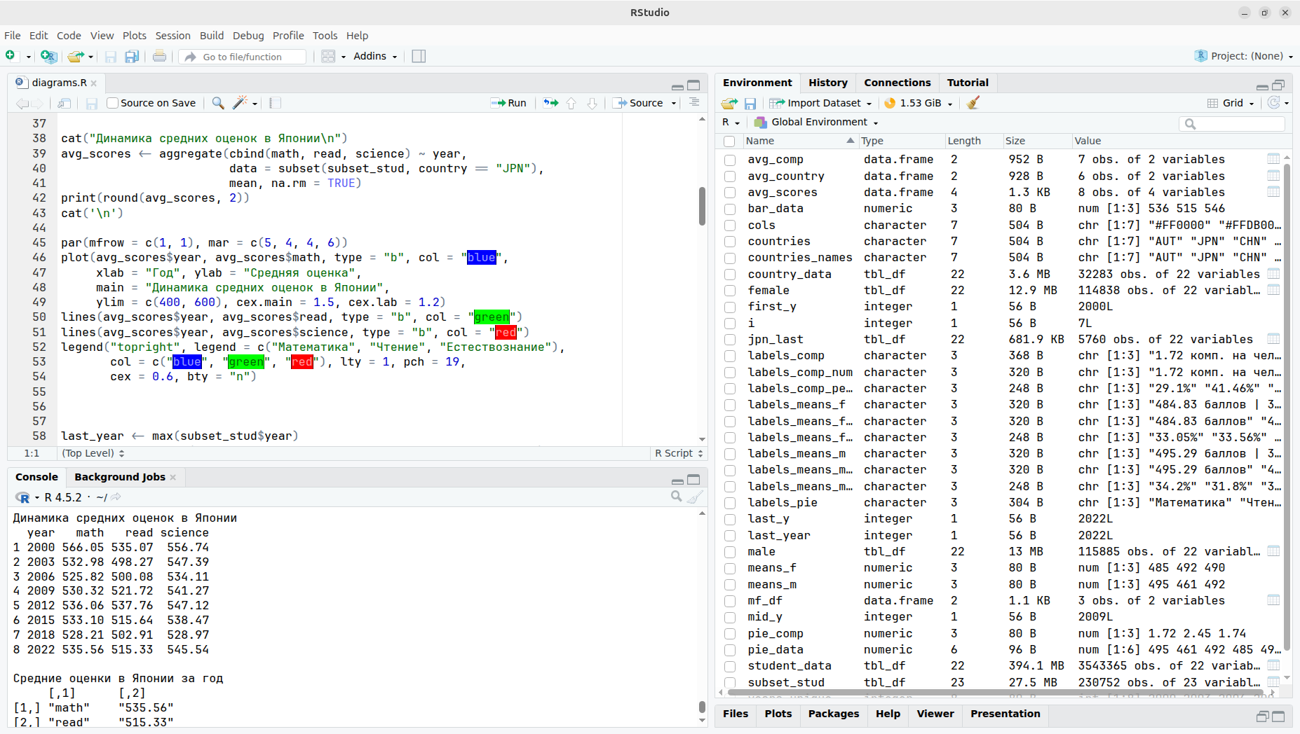

Рисунок 5

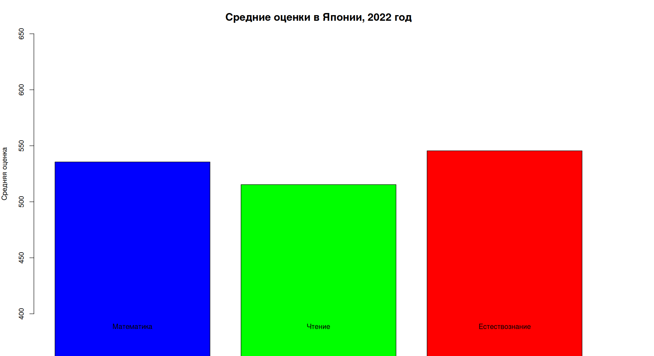

Рисунок 6

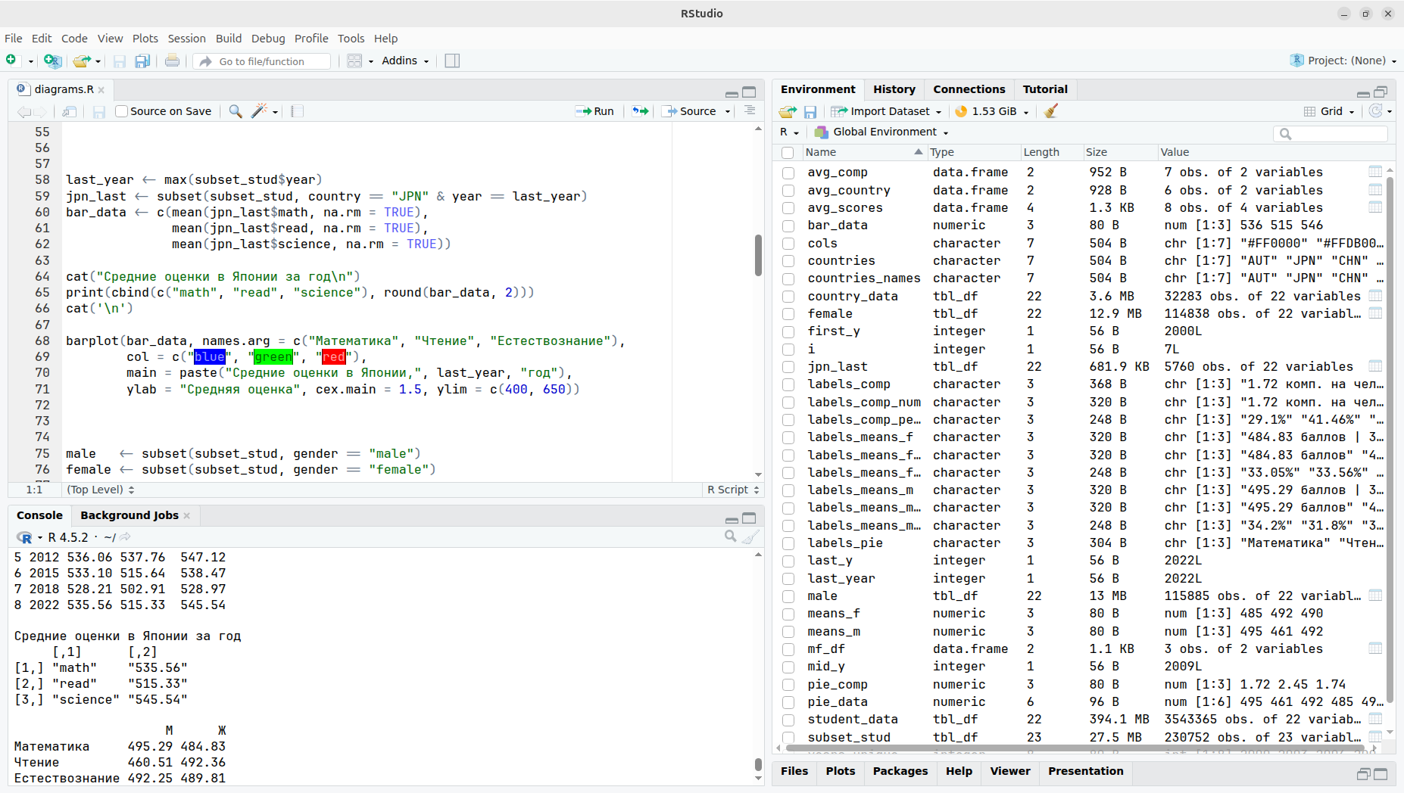

Рисунок 7

4. Разделим датасет по гендерному признаку, построим круговые диаграммы средних по трём признакам для мужчин и женщин (рисунки 8-11).

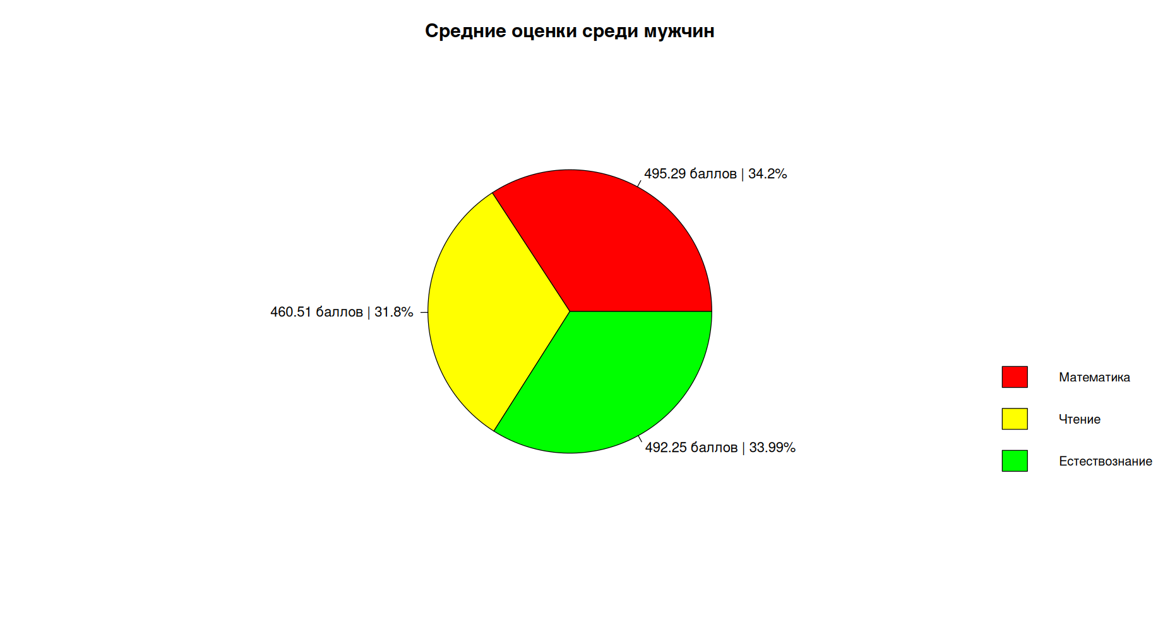

Рисунок 8

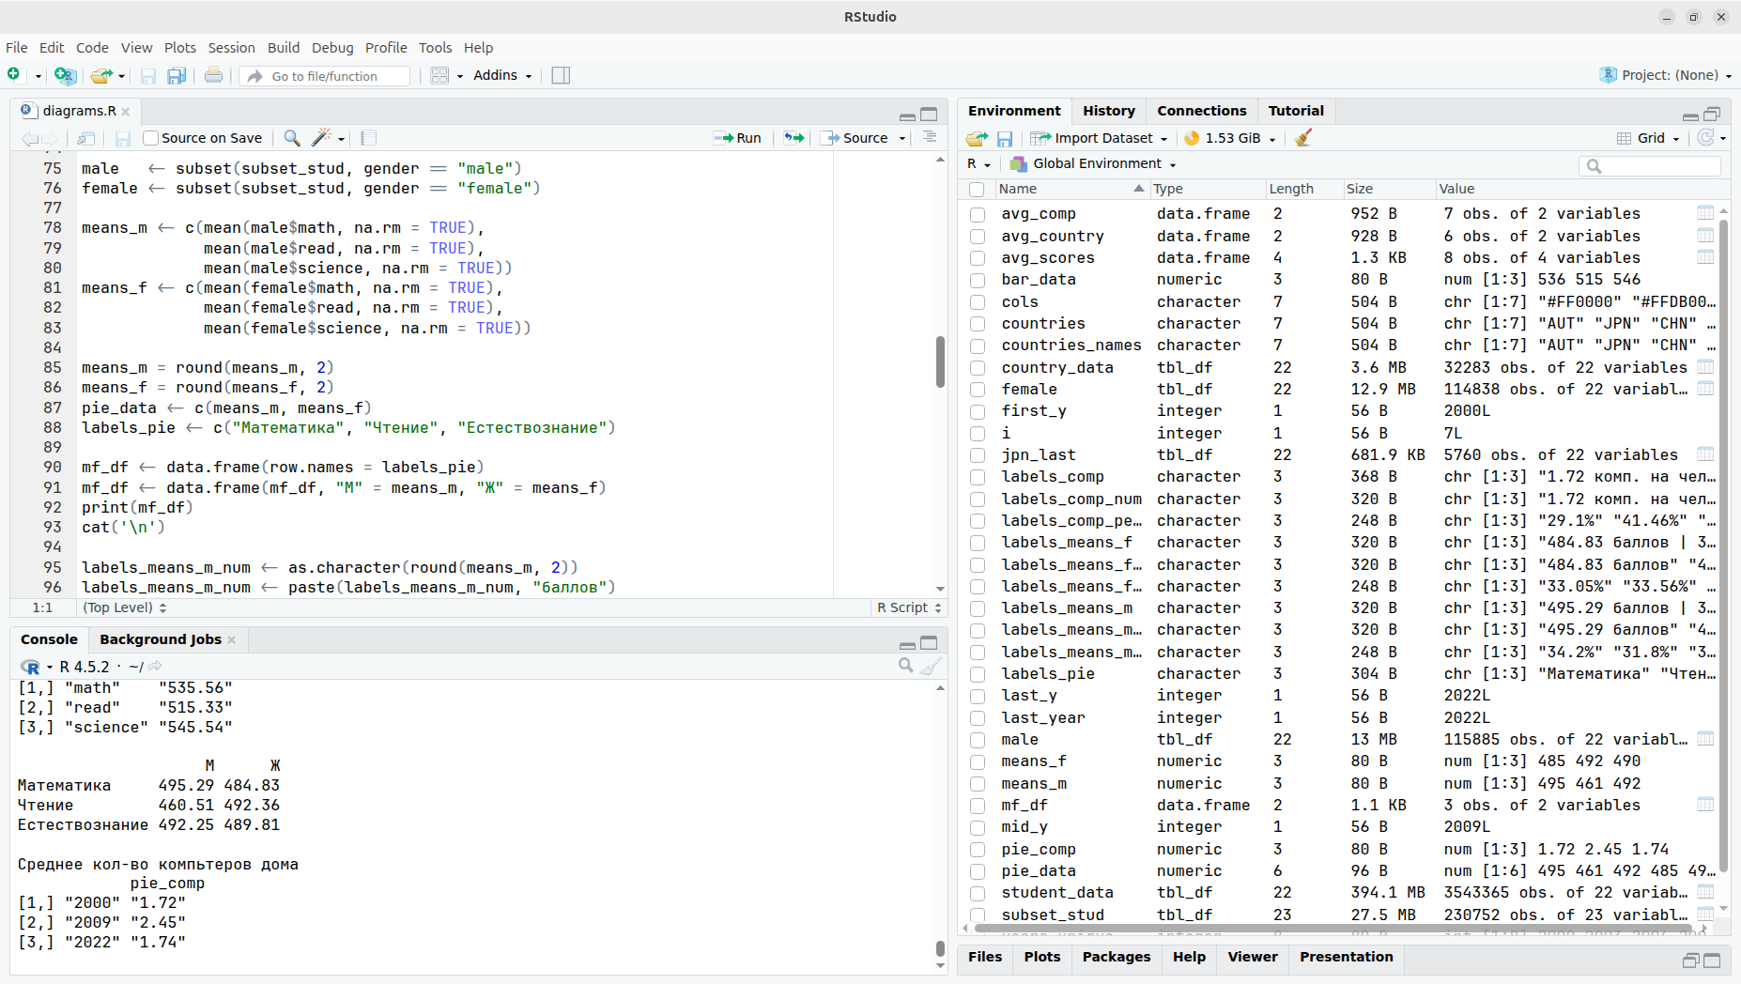

Рисунок 9

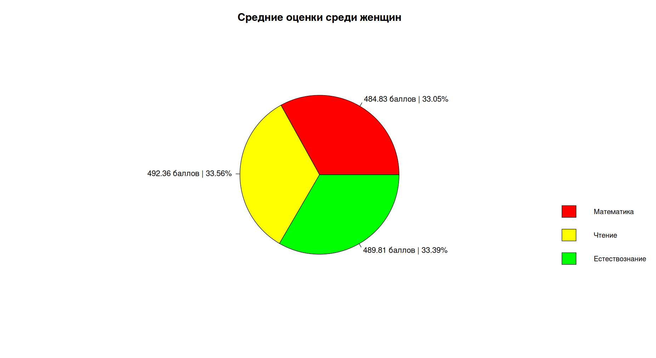

Рисунок 10

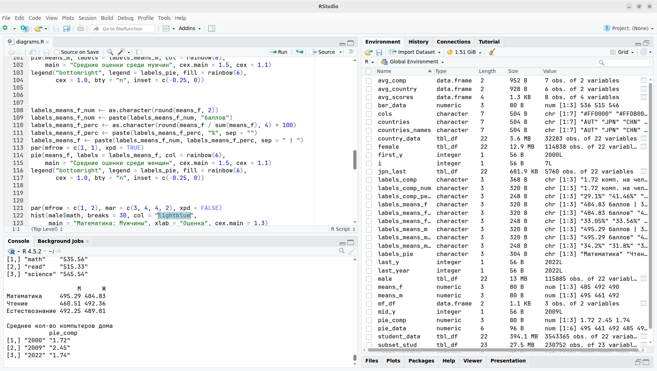

Рисунок 11

5. Построим по одной гистограмме распределений оценок по математике для мужчин и для женщин (рисунки 12-13).

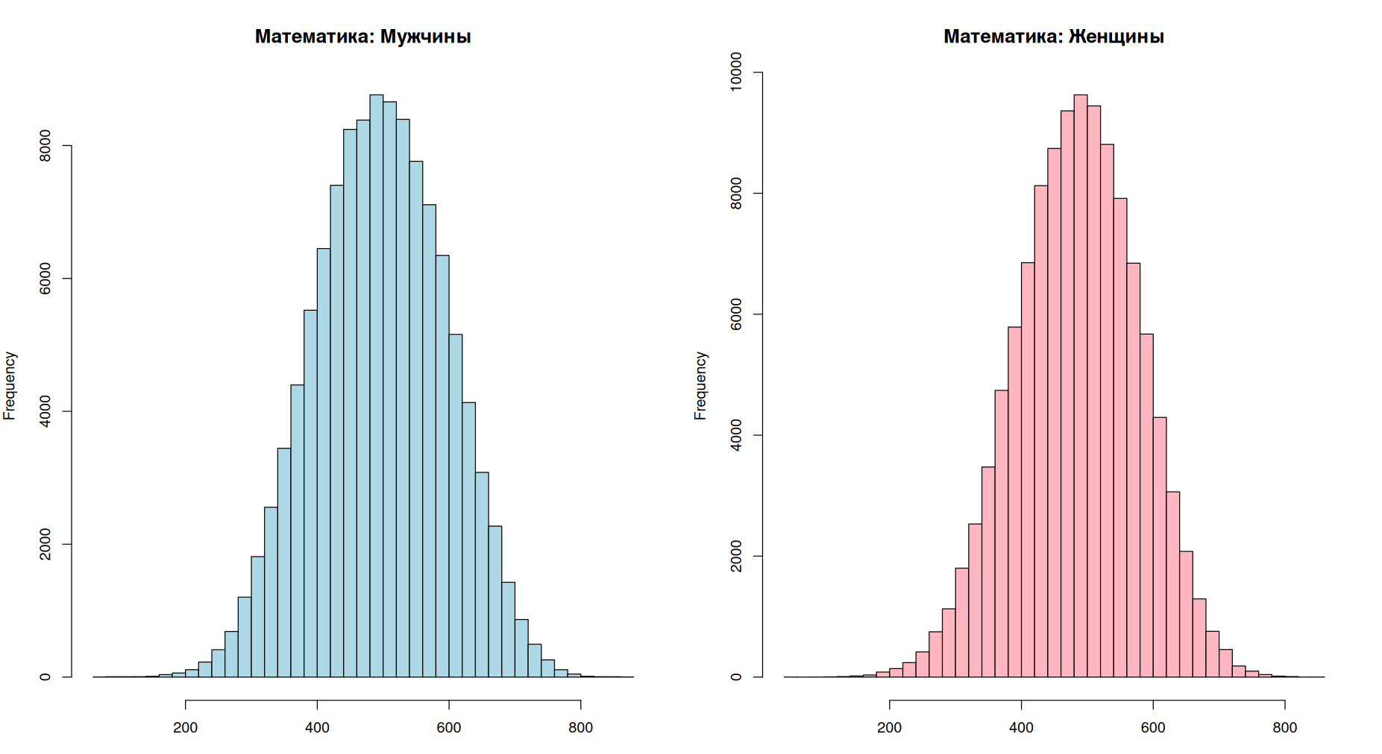

Рисунок 12

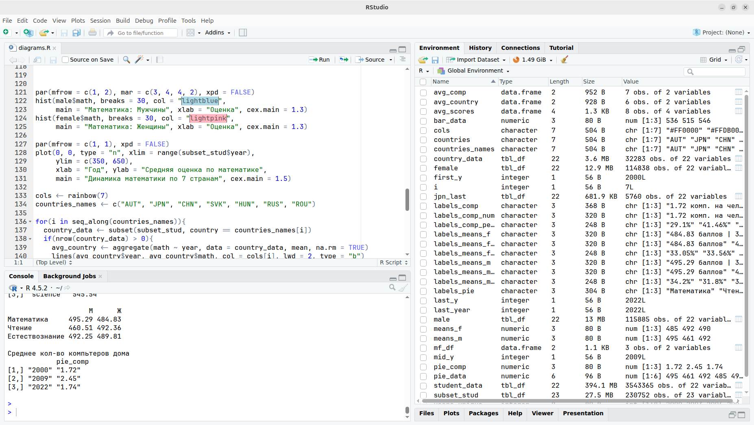

Рисунок 13

6. Построим в одной плоскости графики по 7-ми заданным странам для сопоставления динамики изменение способностей учеников в разных странах (рисунки 14-15).

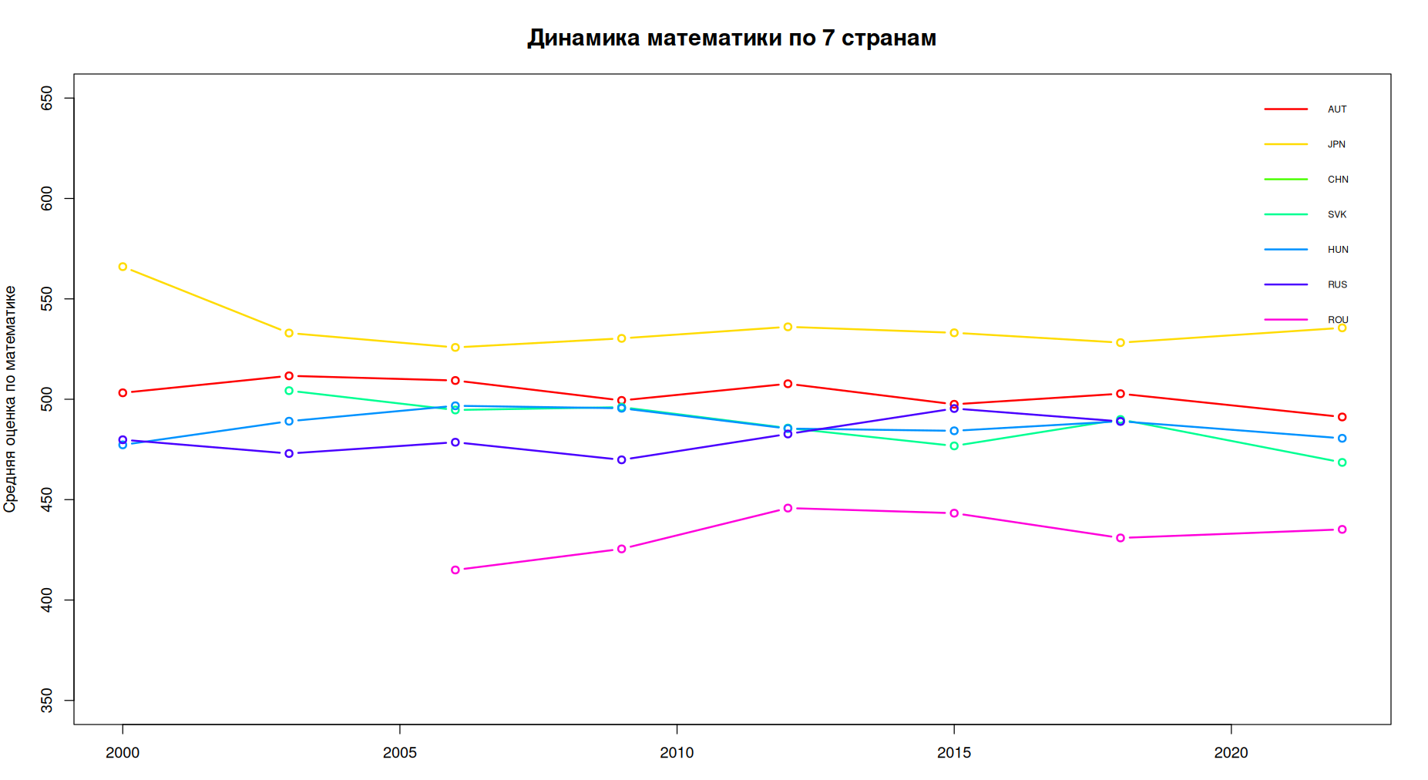

Рисунок 14

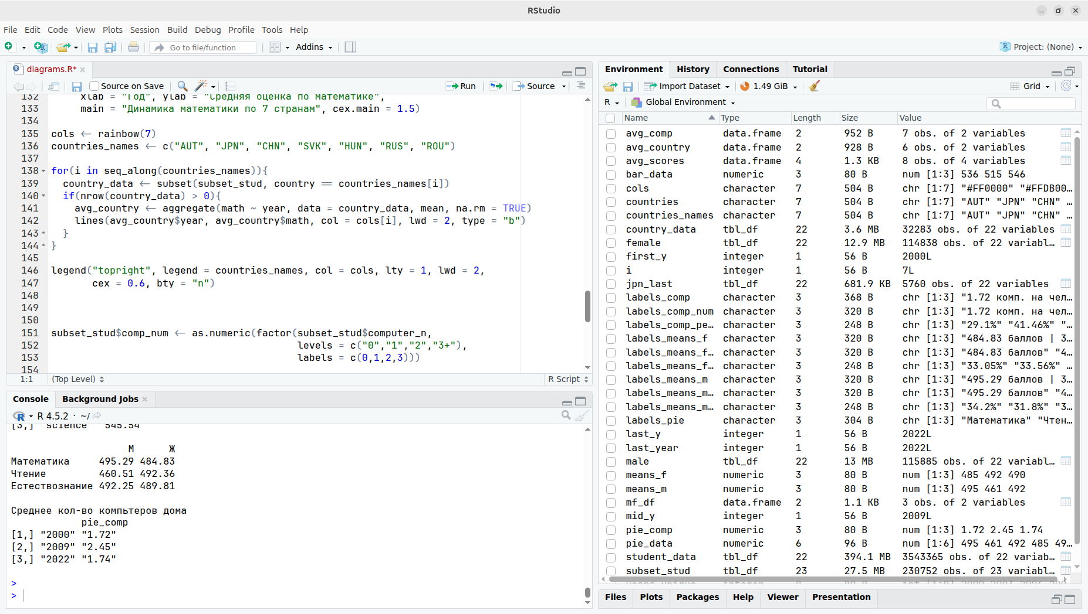

Рисунок 15

7. Выполним подсчёт среднего количества компьютеров у учащихся в первом в нашей выборке году, последнем и в середине выборки, построим круговую диаграмму (рисунки 16-17).

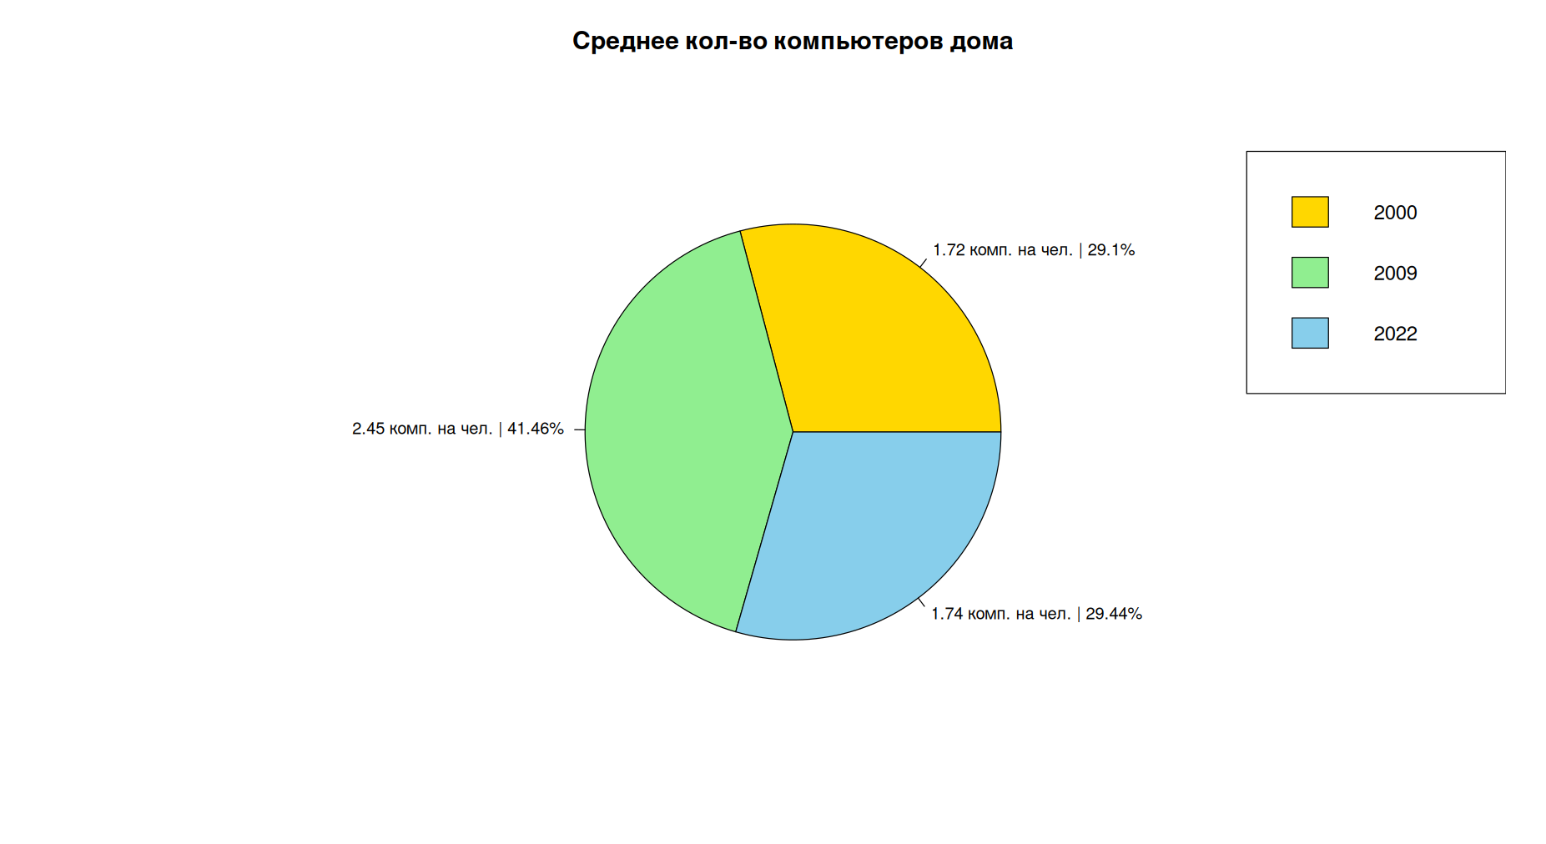

Рисунок 16

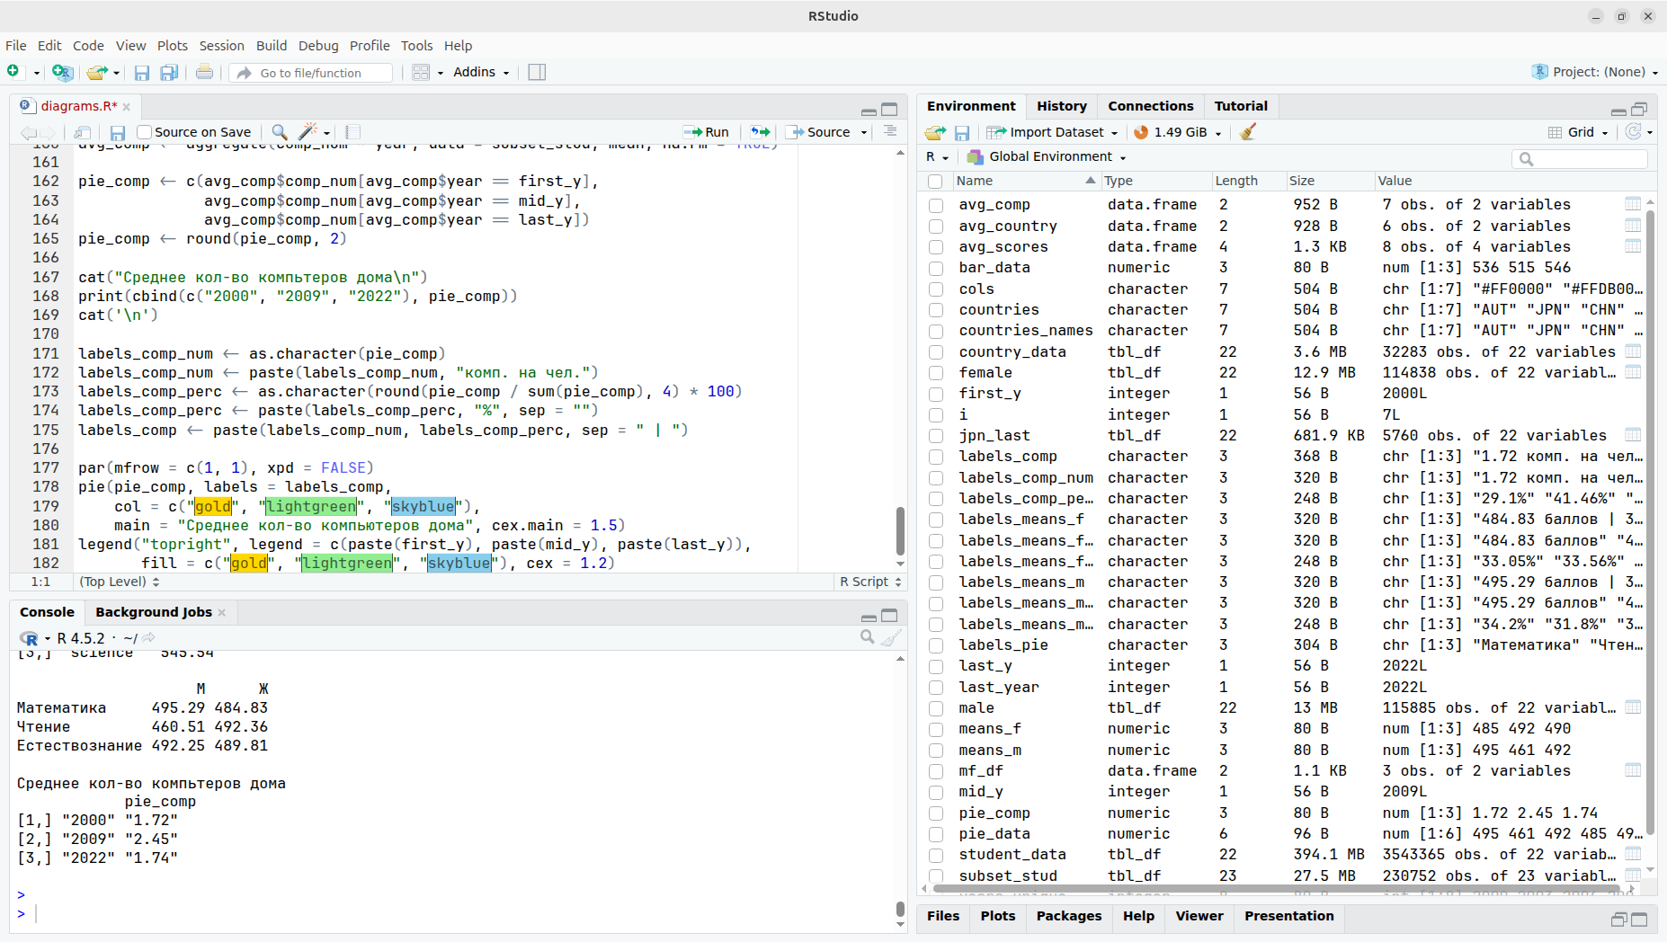

Рисунок 17

